DRAGI RaP-OVCI !
Preživljamo čase, ki so za marsikoga zelo težki. Privaditi se moramo načinu življenja, ko čas preživljamo le z najbližjimi. Sama sem ugotovila, da so trenutki, ki jih preživimo z družino zelo zabavni. Upam, da ste to ugotovili tudi vi! Ker večino časa preživimo doma, ne smemo pozabiti tudi na gibanje in zdravo prehrano. Pripravila sem vam nekaj aktivnosti, ki jih lahko izvedete kar doma ali pa v naravi.
Najprej se bomo posvetili gibanju. V tem času je še posebej pomembno.
Ker vem, da imate veliko dela z opravljanjem šolskih obveznosti, bodo naloge, ki jih boste opravljali pri RaP-u tedenske. V opravljanje nalog lahko vključite vse družinske člane in tako zapolnite vaš skupni čas.
- NALOGA: ŠPORTNI DNEVNIK
Vsak dan poskrbi, da se boš dovolj gibal. Veliko bolj boš užival, če se boš gibal skupaj z družinskimi člani. Kljub temu, da moramo biti doma, si vsak dan vzemi čas in pojdi malo na svež zrak. Lahko je to dvorišče pred hišo, balkon v stanovanju ali pa sprehod v naravo. Pozoren bodi na to, da se sprehajaš tam, kjer ni veliko drugih ljudi! Bližnji gozd je lahko odlična lokacija za opravljanje gibalnih dejavnosti in sprehode.
O vseh športnih aktivnostih, ki jih boš izvedel (sprehod, razgibavanje, aerobika… - doma ali v naravi) piši svoj dnevnik. Zelo bom vesela, če boš dnevnik pisal ročno, saj pri tem pokažeš več svoje ustvarjalnosti. V dnevniku opiši aktivnosti, ki jih boš izvajal, opiši svoje počutje (pred in po gibanju) ter kako so ti bile aktivnosti všeč.
V pomoč ti pošiljam nekaj vaj, iger in aktivnosti, ki jih vključi v svoj dnevnik. Vključi pa tudi aktivnosti, ki se jih domisliš sam, kakršna koli vrsta gibalne aktivnosti.

OB OPRAVILJANJU NALOGE TI ŽELIM, DA V PRVI VRTSTI UŽIVAŠ, SI POPESTRIŠ DNI IN SE ZABAVAŠ. NAMEN TE NALOGE JE, DA SE OB VSEM DELU, KI GA IMAŠ MALO SPROSTIŠ IN SE RAZMIGAŠ. O SVOJEM DELU ME OBVEŠČAJ NA MOJ E-MAIL NASLOV (spelastusy@gmail.com). POŠILJI MI KAKŠNO SLIKO O IZVAJANIH AKTIVNOSTIH ALI PA LE OPIŠI TVOJE OBČUTKE IN POČUTJE OB IZVAJANJU GIBALNIH AKTIVNOSTI. Če naloge ne boš uspel opraviti v tem tednu, jo opravljaš še v naslednjem tednu.
LEPO SE IMEJ!
UČITELJICA ŠPELA
OSTANI ZDRAV
(na naslednjih straneh so priložene naloge, ki ti bodo v pomoč )
- ŠPORTNA TOMBOLA
Vzemi si čas in vsak dan opravi le eno ali dve vaji. Ko opraviš vajo, jo pobarvaj z barvico. Ko pobarvaš vse vaje, naj ti starši ali skrbniki podpišejo. Tombolo fotografiraj in jo pošlji na moj mail (spelastusy@gmail.com).
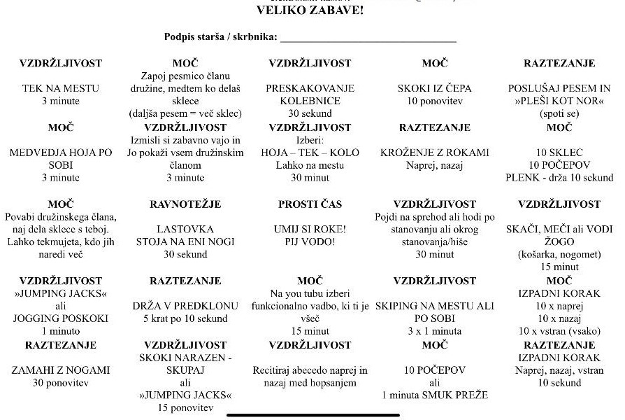

- POLIGON
Poligon lahko pripraviš v stanovanju, pred hišo ali stanovanjem ali pa v gozdu.
Primer poligona v stanovanju ali pred hišo/ stanovanjem (lahko si izmisliš tudi drugačnega!).
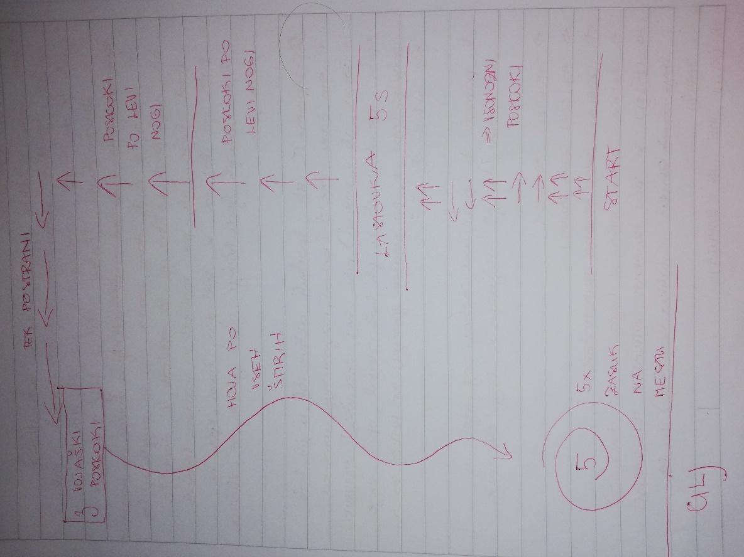
Primer poligona v gozdu: -najprej uporabi DOMIŠLJIJO!
Preskakovanje vej, tek med drevesi, skoki po kamnih, preskakovanje majhnega potoka, hoja po ozki brvi…

IZVAJANJE POLIGONA IN POLIGON SAM POSLIKAJ IN MI SLIKE POŠLJI NA MAIL. LAHKO PA JIH PRILOŽIŠ TUDI V DNEVNIK (če imaš doma tiskalnik, drugače to ni potrebno.)
- IZDELAJ SVOJ ŠPORTNI PRIPOMOČEK
Svoje improvizirane športne pripomočke lahko uporabit za gibalne aktivnosti doma. Pripomočke izdelajte skupaj s starši in tako preživite prijetne urice, ki vodijo k gibanju.
Športne pripomočke lahko izdelate iz hišnih odpadkov (recikliranje), kot so: plastične embalaže, papirnate in kartonske embalaže, tetrapaki…
Uporabite lahko tudi stare in polomljene igrače, deske, oblačila…
Improvizirane športne pripomočke lahko uporabimo tako:
- Blazine za izvajanje gimnastičnih vaj (vzmetnica kot blazina);
- poligon z ovirami (vedra, škatle, črte…);
- koš za zadevanje z žogo;
- gol za rokomet, nogomet;
- pletene koše in košare uporabi za zadevanje cilja z različnimi predmeti
- karton za izdelavo tarč
- naredimo uteži
- naredimo palico za dvigovanje telesa
- izdelamo tunel…
- vse kar ti »pade na pamet«
Slike izdelanih pripomočkov in vas ko jih uporabljate pošljite na moj e-mail, lahko pa jih tudi prilepite v dnevnik.
- IZ MATERIALOV USTVARI ŠPORTNI PRIPOMOČEK
Da šport še malo povežemo z likovnim ustvarjanjem. Če greš v naravo, naberi nekaj naravnega materiala (kamne, veje…) Iz njih sestavi športni pripomoček. Če pa nimaš možnosti, da bi nabral naravne materiale, v stanovanju najdi predmete (kozarci, oblačila, wc-papir…) in ga sestavi iz njih.
PRIMER: Jaz sem se sprehodila do bližnje reke in brala nekaj kamnov. Ustvarila sem kolo in pa teniški lopar. Bodite kreativni
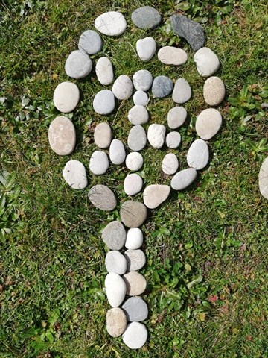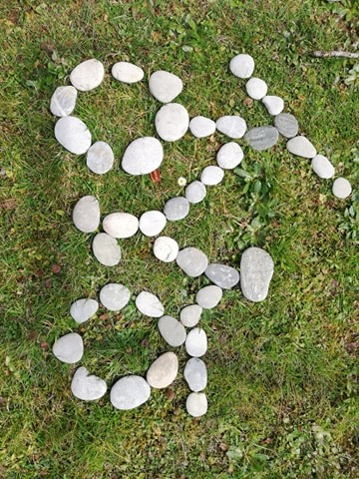
- PREDLOG ZA JUTRANJO TELOVADBO
»ČRKUJ IME IN ZAMIGAJ«
Učenci, k miganje povabite tudi starše

A – 10 ŽABJIH POSKOKOV | M – 15 VOJAŠKIH POSKOKOV (BURPEES)  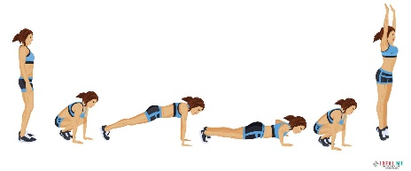
B – 15 SKLEC | N - 30 POČEPOV
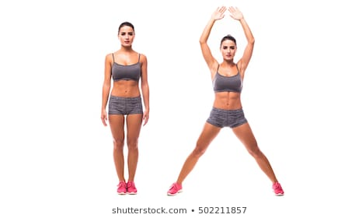  C – 30 POSKOKOV Z NOGAMI NARAZEN IN SKUPAJ | O - PLANK ALI DESKA DRŽI 1 MINUTO
Č - PLANK ALI DESKA DRŽI 45 SEKUND | P - SED OB STENI (WALL SIT) DRŽI 1 MINUTO  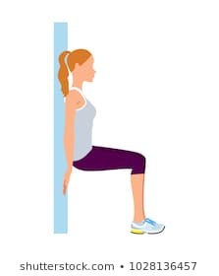
D – 20 POČEPOV | R - 20 SKLEC
E – 10 ZAJČJIH POSKOKOV | S - 20 TREBUŠNJAKOV
F - SED OB STENI (WALL SIT) DRŽI 45 SEKUND | Š – 20 VRTENJE ROK (ARM CIRCLES)  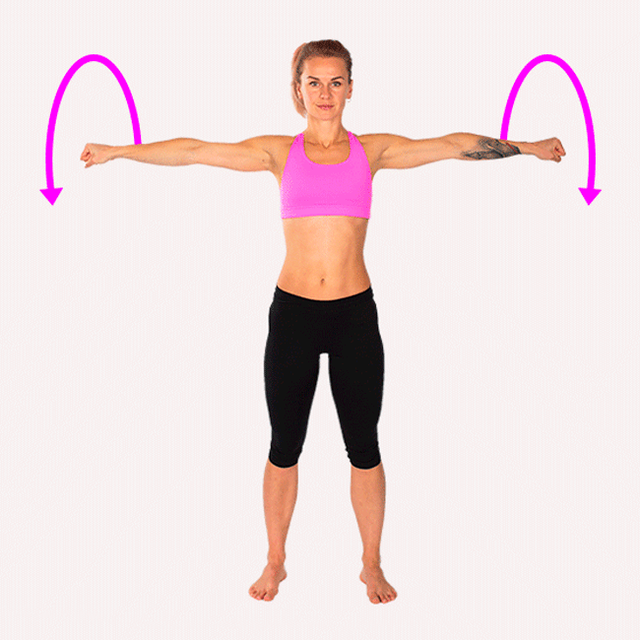
G – 20 POSKOKOV PO ENI NOGI | T – 20 HRBTNIH
H – 20 TREBUŠNJKOV | U – 15 ZAJČJIH POSKOKOV
I – 15 VOJAŠKIH POSKOKOV (BURPEES) | V - 30 POSKOKOV Z NOGAMI NARAZEN IN SKUPAJ
J - 20 POSKOKOV S KOLENI DO PRSI | Z – 20 POSKOKOV PO ENI NOGI
K – 20 HRBTNIH | Ž - 10 ZAJČJIH POSKOKOV
L – 20 TREBUŠNJAKOV

